2024级新生入学健康体检注意事项

一、体检项目
内科、外科、血压、胸部DR检查、化验。
二、体检费用
体检费用为86元/人。本科生由计财处统一扣款，研究生以学院为单位、专转本专业、预科班以班级为单位提前到校医院（西教6号楼一楼）收费处缴纳体检费用，请将缴费发票留存好，体检前一天派专人凭缴费发票领取体检表及条形码。
三、体检表领取事宜
1.领取时间：
泉山校区体检前一天14：30-16：30领取；
云龙校区体检前一天14：30-16：30领取。
请保持体检表干净整洁。体检表需以班级为单位（研究生以学院为单位）凭缴费发票指派专人领取。领取时请携带全班（研究生以学院为单位）经本人签字后的《新生入学体检告知书》并上交。
2.领取地点：
泉山校区：校医院（西教6号楼）三楼304会议室。
云龙校区：医务室（2号教学楼一楼西侧）。
- 要求：体检当天，学生需自带黑色笔一支，在体检表的眉栏部分填写基本信息，要求字迹清楚、工整；“既往史”及以上栏目不能有空项，据实填写，如无既往病史就写“无”。
四、各班级体检时间
请严格按照体检通知上的项目（注意分别有DR及普通项目安排表）和时间进行相应项目体检。胸部DR检查时，请以班级为单位（研究生以学院为单位）统一将体检表交至胸部DR检查收表处并按照体检表顺序排队参检。
五、体检须知
1.体检当日请着宽松轻便服装，不要穿带亮片及带金属扣的外衣内衣，不要佩戴首饰，以免影响胸部DR检查。
2.体检当日抽血前可进食，建议清淡饮食。测血压和心脏听诊前避免跑步等剧烈运动，必要时休息5-10分钟后再测，以免影响检测数据准确性。
3.请学生务必将本人印有“体检”字样的条形码贴在体检表的右上角条码粘贴处（如下图）。
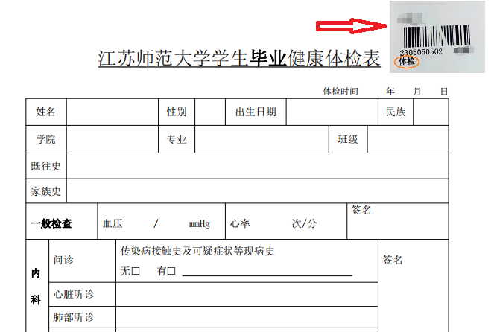
4.孕妇或计划怀孕人群，在体检当天请提前告知，不参加胸部DR检查，请自行在体检表胸部DR线检查空白处写明原因并签上自己的姓名。
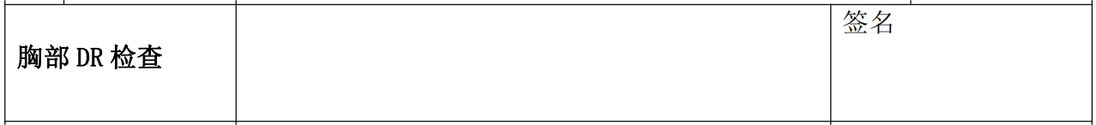
5.当天体检项目结束后，须以班级为单位（研究生以学院为单位）将体检表收齐交回校医院（西教6号楼）三楼304室；云龙校区交回至云龙校区2号楼发表处。
六、体检纪律
参检人员有序参加体检，服从现场指挥引导，保持现场安静。
校医院
2024年9月6日

